Drošības zīmju vārdnīca
Словарь знаков безопасности

Aizlieguma drošības zīmes
Запрещающие знаки безопасности

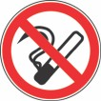 | Nesmēķēt | не курить
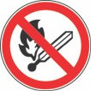 | Smēķēšana un atklāta liesma aizliegta | курение и открытый огонь запрещено
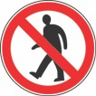 | Gājēju kustība aizliegta | движение пешеходов запрещено
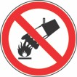 | Nedzēst ar ūdeni | не тушите водой
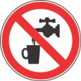 | Nav dzerams | не пригоден для питья
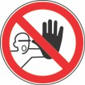 | Nepiederošām personām kustība aizliegta | посторонним лицам движение запрещено
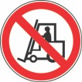 | Iekšējā transporta kustība aizliegta | движение внутреннего транспорта запрещено
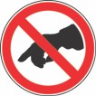 | Nepieskarties | не прикасайтесь
 | Aizliegts | запрещено
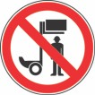 | Nestāvēt zem kravas | не стойте под грузом
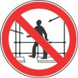 | Sastatņu montāža | монтаж строительных лесов

1
Brīdinājuma drošības zīmes
Предупреждающие знаки безопасности
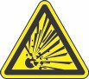 | Eksplozīva viela vai sprādzienbīstama telpa | взрывчатое вещество или взрывное пространство
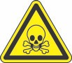 | Toksiska viela | токсичное вещество
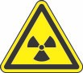 | Radioaktīvā viela vai jonizējošs starojums | радиоактивные вещество или ионизирующее излучение
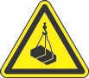 | Uzmanību, pacelta krava | внимание, поднятый груз
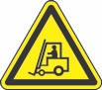 | Iekšējais transports | внутренний транспорт
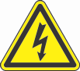 | Bīstami, elektrība | опасно, электричество
 | Vispārēja bīstamība | общая опасность
 | Lāzera stars | лазерный луч

2

Brīdinājuma drošības zīmes
Предупреждающие знаки безопасности
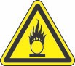 | Oksidējoša viela | окисляющее вещество
 | Nejonizējoša radiācija vai starojums | неионизирующее радиация или излучение
 | Spēcīgs magnētiskais lauks | сильное магнитное поле
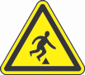 | Uzmanību, šķēršļi | внимание препятствия
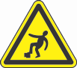 | Uzmanību, nelīdzens | внимание, неровно
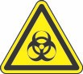 | Bioloģiskais risks | биологический риск
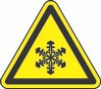 | Zema temperatūra | низкая температура
 | Kaitīga vai kairinoša viela | вредное или раздражающая вещество
 | Eksplozīva vide | взрывоопасная окружающая среда
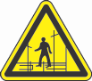 | Sastatnes | строительные леса

3
Brīdinājuma drošības zīmes
Предупреждающие знаки безопасности
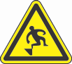 | Uzmanību, pakāpiens | внимание, ступенька
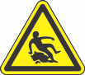 | Uzmanību, slidens | внимание, скользко
 | Dziļš ūdens | глубокая вода
 | Zemējums | заземления
 | Uzmanību, krītoši objekti | внимание, падающие предметы
 | Augsta temperatūra | высокая температура
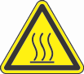 | Uzmanību, karsta virsma | внимание, горячая поверхность
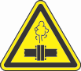 | Uzmanību, karsts tvaiks | внимание, горячий пар

4
Rīkojuma drošības zīmes
Распреждающие знаки безопасности
 | Jālieto aizsargbrilles | пользоваться защитными очками
 | Jālieto aizsargķivere | пользоваться защитным шлемом
 | Jālieto dzirdes aizsardzības līdzekļi | пользоваться защитным средствами для органов слуха
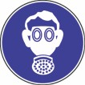 | Jālieto gāzmaska, respirators | пользоваться дыхательноѝ маскоѝ, респиратором
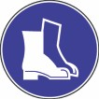 | Jālieto darba apavi | пользоваться рабочеѝ обувью
 | Jālieto aizsargcimdi | пользоваться защитными перчатками
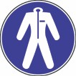 | Jālieto aizsargkostīms | пользоваться защитным костюм
 | Jālieto sejas aizsardzības līdzekļi | пользоваться защитным средствами для лица
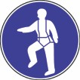 | Jālieto aizsargjosta | пользоваться защитным поясом
 | Jālieto respirators | пользоваться респиратором

5
Rīkojuma drošības zīmes
Распреждающие знаки безопасности
 | Jālieto antistatiski apavi | пользоваться антистатическоѝ обувью
 | Jālieto sejas maska | пользоваться маскоѝ для лица
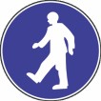 | Gājēju ceļš  (maršruts) | пешеходная дорога  (маршрут)
 | Vispārīgā rīkojuma zīme | общие распреждающие знаки безопасности

6
Pirmās palīdzības un glābšanas papildizeju zīmes
Знаки первой помощи и аварийного выхода
 | Pirmās palīdzības punkts | пункт первой помощи
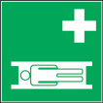 | Nestuves | носилки
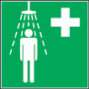 | Sanitārā apstrāde | санитарная обработка
 | Acu skalošana | полоскание глаз
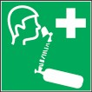 | Elpošanas līdzekļi | дыхательные средства
 | Pārsiešanas līdzekļi | перевязочные средства
 | Droša pulcēšanās vieta | безопасное место встречи
 | Atdzīvināšanas līdzekļi | средства оживление
 | Tālrunis neatliekamās medicīniskās palīdzības izsaukšanai | телефон для вызова неотложной медицинской скорой помощи

7
Glābšanas papildizeju (evakuācijas) zīmes
Знаки аварийного, спасательного выхода
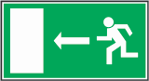 | Papildizeja, ceļš, maršruts | аварийный выход, дорога, маршрут
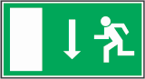 | Papildizeja, ceļš, maršruts | аварийный выход, дорога, маршрут
 | Papildizeja, ceļš, maršruts | аварийный выход, дорога, маршрут
 | Papildizeja, ceļš, maršruts | аварийный выход, дорога, маршрут
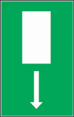 | Papildizeja, ceļš, maršruts | аварийный выход, дорога, маршрут
 | Papildizeja, ceļš, maršruts | аварийный выход, дорога, маршрут
 | Papildizeja, ceļš, maršruts | аварийный выход, дорога, маршрут
 | Papildizeja, ceļš, maršruts | аварийный выход, дорога, маршрут
 | Papildizeja, ceļš, maršruts | аварийный выход, дорога, маршрут

8
Ugunsdrošības zīmes
Знаки пожарной безопасности
 | Virziens uz ugunsdzēsības iekārtu un līdzekļu atrašanās vietu  Направление на место противопожарного оборудования и средств
Ugunsdzēsības krāns
противопожарные гидранты
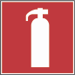 | Ugunsdzēsības aparāts  огнетушитель
 | Ugunsdzēsības un glābšanas kāpnes  пожарно-спасательная лестница
 | Telefons ugunsdzēsības un glābšanas dienesta izsaukšanai  телефон для вызова пожарно-спасательной службы
 | Atklātu vai slēgtu ūdens tilpju ūdens ņemšanas vieta  открытые или закрытые водоемы
 | Atbildīgais par ugunsdrošību  ответственный за пожарную безопасность

Signālkrāsojums

Сигнальные окраски

